De week van de thuisblijvers
Maandag 20 maart 2017,
Het was een leuke dag we begonnen al vroeg met sporten. We hebben van alles gespeelt bv. Tussen vier vuren , badmintonnen en nog veel meer. In de namiddag zijn we gaan schaatsen in het begin was het best druk maar op het einde hadden we de hele piste voor ons alleen. We zijn wel allemaal eens gevallen maar er was nog veel plezier.
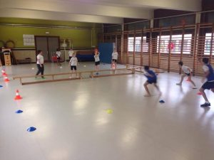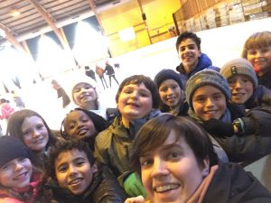
Dinsdag 21 maart 2017,
We mochten de hele voormiddag zwemmen we vertrokken met 3a en kwamen terug met 3c het was super leuk we hadden dan ook de wildwaterbaan maar het was wel best druk. In de namiddag mochten we in de klas spelletjes spelen en ook buiten het was super leuk maar wel vermoeiend.
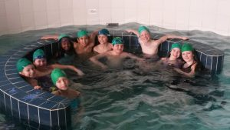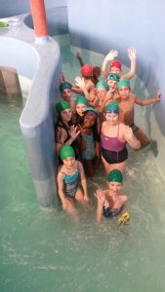

Woensdag 22 maart,
We mochten gaan helpen bij de kleuters en ik was een geluksvogel want ik mocht gaan helpen bij de peuters on kwart voor tien moesten we wel vertrekken en zijn we bij juf Liesbeth we kregen er veel knuffels. Tijd om te vertrekken op naar de blomblom daar speelden we nog even en dan zagen we het wolk stof voor kleuters is het leuk voor ons saai.
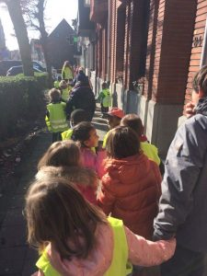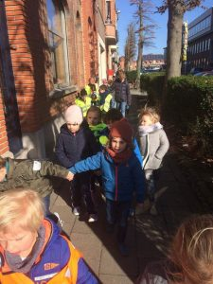
Donderdag 23 maart 2017,
In de voormiddag mochten we vrij sporten in de sporthal van het middelbaar super leuk en grappig ik en mijn vriendin deden een show met sjaaltjes je kom ook badmintonnen of voetballen super leuk.
In de namiddag speelden we Times up en enz. super leuk en gezellig.
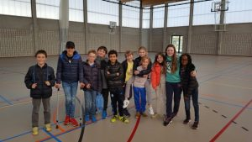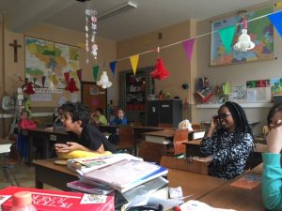

Vrijdag 24 maart 2017,
We gingen naar Tragel in Aalst we zijn daar gaan bowlen, squashen en muurklimmen bij bowling stond ik op de 2de plaats. Het squashen was minder leuk het vloog alle kanten uit en het muurklimmen was enorm hoog er zijn er maar een paar tot boven geraakt toen we terug warren op school hebben we nog buiten gespeeld en hebben een ijsje gegeten.
